### 

|  |  |
| --- | --- |
| **Udarbejdelse af indledning med problemformulering, -felt, -stillinger, metoder mv.** | |
| **Navn(e) på studerende** | Jonas Frost, Christian Skole & Jakob Rydahl |
| **Foreløbig titel** | Vagt-system til Kragskovhede Statsfængsel |
| **Emne**  Sætter scenen  Hvad handler opgaven om? | Personalet hos Kragskovhede Statsfængslet har indvilliget i at indgå i en arbejdsproces med overstående gruppe. Dette har til formål at erstatte deres nuværende Excel vagt-system med et mere effektivt og brugervenligt system. I dette samarbejde vil virksomheden løbende kunne følge med, få den nyeste version af programmet og komme med input.  Projektet tager udgangspunkt i en eksamineret opgave og vil blive brugt af gruppen, eksaminator og censor. |
| **Problemfelt / Problemformulering**  Noget der mangler svar/løsning på  Beskrivelse af den sammenhæng/kontekst, som problemet indgår i | For at kunne effektivisere vagtplanen vil det være nødvendigt med optimering af udarbejdelse af vagtplanen. Desuden skal denne kunne tilgås via internettet fra en webklient. Dermed vil det blive muliggjort at kunne få fremvist vagtplanen online.  Der skal kunne foretages ændringer i vagtplaner fra en desktop klient. System vil blive bygget som et service-orienteret, distribueret system. Der vil blive taget forbehold for samtidigheds-problemer og performance for at gøre systemet hurtigt og stabilt. Ydermere skal systemet også kunne håndtere transaktioner. |
| **Problemstilling(er)**  Et eller flere konkrete spørgsmål | * Hvordan håndteres transaktioner? * Hvordan håndteres samtidighed? * Hvordan skal data lagres? |
| **Metode(r)**  Beskrivelse af det/de redskaber, som du bruger for at løse din problemformulering | Projektet-gruppen vil gøre brug af scrum – derudover også nogle elementer fra Boehm (risikoanalyse) og eXtremeProgramming (pair programming). |

Indledning.

I dette forløb vil der demonstreres hvordan man anvender udviklingsmetoden scrum. Herunder vil projektet tage udgangspunkt i et vagtsystem, hvor der vil blive lanceret 4 sprints. Rapporten vil have ophav i systemudvikling heraf teoretisk anvendelse og forståelse.

## Systemudvikling

### Domæne model

### Designklassediagram

## Forberedelser inden opstart af scrum

### Risk management

Som en af forberedelserne til første sprint, er der blevet udarbejdet et risikoskema over gruppens præstationsevner og niveau. Der er blevet taget forbehold for at gruppen er helt ny, med et nyt emne. Begge modeller nedenfor er teori fra Boehm og beskriver detaljeret hvilke problemer grupper regner med at støde ind i og hvordan det ville håndteres. 1. model er blevet diskuteret for at opnå det bedst mulige resultat i form af problemstillinger og 2. model opfølger disse problemstilling og uddyber dem nærmere.

|  |  |  |  |  |  |
| --- | --- | --- | --- | --- | --- |
| **Name** | **Description** | **Probability** | **Criticality** | **Prio** | **Action** |
| Personel | New to scrum | 4 | 6 | 24 | -Mitigation  Undersøge forholdene i de konkrete punkter |
| New technology | New to C# | 5 | 6 | 30 | -Mitigation  Undersøge forholdene i de konkrete punkter |
| Discussions with the customer | Understand what the customer says and want they want. | 7 | 7 |  |  |

## Delkonklusion

Overstående skemaer har givet en god grundforståelse af vores styrker og svagheder. Gennem arbejdsprocessen har vi brugt denne viden og udnytte det.

## Scrum

-agil (kunden er mere tilsted modsat waterfall, hvor kunden som regel er med i starten til at dokumentere requriments og til sidst for at acceptere produktet.)

-arbejdsredskab

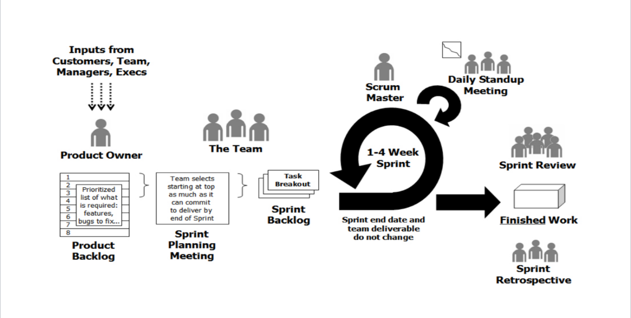

### Mødet med statsfængslet.

### User story

En user story bliver anvendt for at planlægge og som huskeseddel for projektet. Den har til formål at fremstå med beskrivende detaljer og udvikle dynamik mellem udvikler og kunde. Acceptencetest vil som regel blive skrevet på bagsiden af en user story, for at beslutte hvornår den har opfyldt dens kriterier. Her vil det blive skrevet som unit test og være en guildline for hvornår en user stroy´en er færdig. Acceptencetest kan ændres og fjernet, målet er dække yderligere information.

Når en user story bliver skrevet, beskriver det kundes krav mere end at dokumentere dem. Kravene og detaljerne udfolder sig gennem samtaler og kommunikeres sammen med kunden som senere bekræftes. Denne form for proces beskrives som Card, Conversation og Confirmation. Heraf kan user storys bliver meget overordnet og ikke særlig detaljeret, deri ville der være mange ubesvaret spørgsmål. Det kan overkommes med at splitte story´en, så man ikke får en for stor user story. Når en story er for stor, bliver den refereret som en epic og kan splittes ned til mindre stories. Lad vær med at splitten den ned til mindst detalje, men stor nok til at den kan blive lavet på mellem en halv dag til 2 uger.

User stories bliver skrevet som forretningsmæssig værdi, så det vil ikke give mening at skrive dem i programmeringssprog med undtagelse for features. Af samme grund bliver de skrevet sammen med et kundehold og ikke udviklerne. I et idealt projekt vil der være en hovedansvarlig, som håndtere kunderne sammen med et hold. Et sådan et hold kunne bestå af

User stories kan blive skrevet meget overordnet

- a user story descripe functionality(a written description of the story ised for planning and as a reminder/conversations about thr story that serve to flash out the details of the story)

Acceptencetest that convey and documents details and that can be used to determine when a story is complete

-sammen med produckt-ovne

-har ikke nødvendigvis skrevet alle historierne selv

-prioritering er kun for produkt-ovneren.

### Produkt backlog

### sprint meeting

Nu hvor alle forberedelserne for et sprint meeting er er opfyldt heraf at der er udarbejdet en tilfredsstillende produktprotokol og tydeliggjort rollen i form af en produktejer, er projektet klar til et sprint meeting. Hovedformålet er at muliggøre få ugers arbejdsro, uden afbrydelser for udviklingsholdet(developers) og give produktejeren nok selvtillid til dette. For at stræbe efter denne opnåelse, skal der udarbejdes et sprint mål, kommittent niveau for holdet, redigere/omdefinere produkt protokollen , en sprint demo som viser hvad der er blevet lavet i sprintet m.m. skal der findes et sted at afholde daglige sprint møder.

Det er vigtigt at produktejeren deltager idet han spiller en stor rolle i mødet. Han har eneret over scope og prioritering over users stories. Han forklarer hans mål for sprintet (sprint goal) og deltager i samtaler med udviklingsholdet, hvor der diskuteres individuelle user stories som har brug for uddybning og prioritering. Alle disse faktorer spiller ind, så udviklingsholdet kan opnå arbejdsro og selvstændighed over sprintet.

Ikke alle sprint møder er optimale og kan i nogle tilfælde, især for nyere hold, ende op i en hårknude. Dette kan skyldes rodet struktur eller forberedelse. Der er forskellige individuelle tilgangsmetoder når problemet opstår. Man kan starte med at lave en sprint meeting agenda, definere hvor lang tid sprintet skal varer eller simpelthen planlægge et nyt sprint meeting. Et aktuelt problem kunne være at produktejeren gerne så en user story blive lavet på korter tid end udviklingsholdet har estimeret. I sådan et tilfælde kan man enten bryde den ned, så produktejeren for de vigtigste elementer med eller prioritere den specifikke user story højere hvis muligt, dog skal man have kendskab til kode kvalitet. man må aldrig gå ned på internal kodekvalitet. Det giver både problemer på kort og langt sigt. I nogle tilfælde giver det god forretnings mening at lave et udkast med hurtig fiks i external kvalitet og forbedre det på et senere tidspunkt hvis ønskes.

### Delkonklusion.

Gruppen har lært at sætte bedre time-boxes og bedre til at overholder disse. Med mere har….

### Sprint goal

6

# Konklusion.

Denne scrum-orienteret rapport er gruppens første rigtige udkast af denne sort. Vi har valgt at fokusere på scrums hovedpunkter og inkludere efter vejledning og behov. Derfor kan vi nu med erfaring beskrive scrum som et fremragende værktøj for en mere samarbejdsvillig og struktureret arbejdstilgang.